MAIRIE INFO N°86

BRIOCHES DE L'AMITIE : du 5 au 12 octobre 2015 se déroulera comme chaque année, l'opération brioches de l'amitié au profit de l'AEIM-Adapei 54. Cette année les dons permettront d’accélérer le passage à l’ère numérique dans leurs établissements, notamment en modernisant les outils pédagogiques pour l’ensemble des personnes handicapées. Cette nouvelle technologie permet de faciliter certains apprentissages, de mieux développer les potentialités.
Des personnes volontaires du village se présenteront à votre domicile pour vendre les brioches de l'amitié.

BOIS DE CHAUFFAGE : les affouagistes peuvent s’inscrire en mairie jusqu’au 11 décembre 2015.

RECENSEMENT MILITAIRE : les jeunes gens nés en 1999 doivent se présenter en mairie à leur date anniversaire munis de leur livret de famille et de leur carte d'identité.

LISTE ELECTORALE : il y a une réouverture exceptionnelle des délais d’inscription sur les listes électorales. Cela permet ainsi à l’ensemble des citoyens remplissant les conditions pour s’inscrire sur les listes électorales, qui n’ont pas pu le faire avant le 31 décembre 2014, de pouvoir participer aux élections régionales du 6 décembre 2015. Pour les personnes intéressées se rendre en mairie avec une carte d’identité et un justificatif de domicile avant le mercredi 30 septembre 2015 dernier délai.

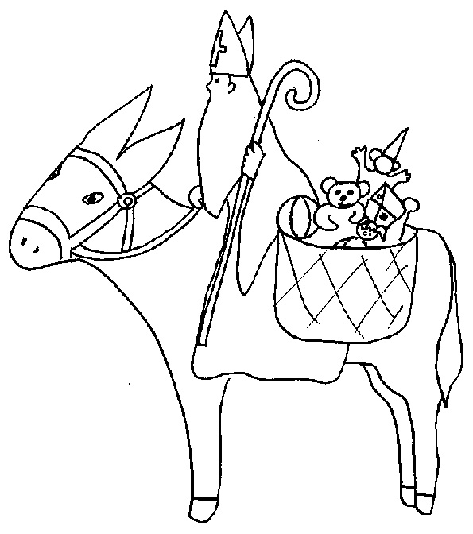
SAINT-NICOLAS : Comme chaque année, Saint-Nicolas prépare son passage à Tellancourt le dimanche 13 décembre dans l’après-midi. Après son traditionnel tour de village, il se rendra à la salle de la mairie où il espère vous voir nombreux.

MAIRIE DE TELLANCOURT…………MAIRIE INFO 86 ……….. septembre 2015

